Chiusure Annuali della Contabilità Iva

Revisione 2014 19/02/2014
Sommario

PREREQUISITI PER LA CONSULTAZIONE DEL MANUALE 1
PRINCIPALI ICONE E SIMBOLI UTILIZZATI 2
CHIUSURE ANNUALI 4
GESTIONE SUCCESSIONI/INCORPORAZIONI OPERAZ.STRAORDINARIE 5
GESTIONE VERSAMENTI PERIODICI ED ACCONTO IVA 6
COMUNICAZIONE ANNUALE DATI IVA 9
DICHIARAZIONE ANNUALE IVA 13
Dati integrativi dichiarazione annuale iva 14
Generazione Dichiarazione Annuale IVA 17
Digitazione o rettifica della dichiarazione annuale iva 20
Funzioni massive dichiarazione IVA 24
Funzione MOCA 25
Versamento/credito – aggiornamento esercizio anno 2014, aggiornamento F24 26
Regole di generazione della dichiarazione annuale 29
GENERAZIONE ESERCIZIO CONTABILE 33

PREREQUISITI PER LA CONSULTAZIONE DEL MANUALE

Prerequisito per la consultazione di questo manuale è la lettura del manuale denominato “Anagrafica Unica” che spiega i dati gestiti e comuni a tutte le procedure relativamente agli individui gestiti nel sistema e relativamente a tutti i soggetti non individui (soggetti di imposta) genericamente denominati “DITTE” . In tale manuale sono anche spiegate le regole di visibilità dei dati che legano le anagrafiche presenti agli operatori che le “vedono” (inseriscono, modificano annullano) attraverso una codifica gerarchica detta “codice permanenza” che rappresenta il sistema geografico secondo lo schema regione---- provincia---- permanenza---sottocodice.
Tale manuale chiarisce anche quali suono i “ruoli” dell’operatore rispetto alla gerarchia del codice permanenza e rispetto alle funzioni del programma che possono essere attivate o no (programma 730, 770, gestione cia ecc.).
Nel manuale citato è pure spiegata l’attività di “profilazione”, ovvero la gestione degli operatori da parte del “Responsabile provinciale” che può attraverso un’opportuna funzione di catalogo inserire o modificare gli operatori che operano nella provincia, identificando i ruoli, le funzioni e la visibilità sulle permanenze.
Ulteriore prerequisito è la consultazione del manuale “CONTABILITÀIVA”

PRINCIPALI ICONE E SIMBOLI UTILIZZATI

Icona | Scopo
Manuale | Il pulsante con figurata sopra una cartella ha come scopo quello di visualizzare il manuale del modulo Contabilità iva e consultarlo.
Assistenza | Il pulsante raffigurante una busta da lettera permette di inviare un messaggio di posta elettronica al servizio di assistenza di 01SISTEMI.
Disconnetti | Il pulsante raffigurante una freccia rossa indicante una porta permette di eseguire l’uscita dal programma (Log-out).
Cerca | Il pulsante della lente ha come scopo quello di eseguire una ricerca mirata; ossia trovare dati/informazioni che corrispondono ad una serie di parametri immessi (solitamente si ricerca ad esempio per una parte della denominazione di una ditta).
Ricerca avanzata | Il pulsante della lente con un ingranaggio ha come scopo quello di passare da una ricerca semplice, in cui i parametri disponibili sono mirati e ridotti al minimo indispensabile, ad una ricerca avanzata; ossia una ricerca dove il numero dei parametri copre casistiche più complesse ed articolate. In questo modo i risultati della ricerca possono essere più precisi.
Nuovo individuo | Il pulsante raffigurante un omino con a fianco un più ha come scopo quello di aggiungere/creare un nuovo individuo.
Nuova ditta | Il pulsante raffigurante un capannone con a fianco un più ha come scopo quello di aggiungere/creare una nuova ditta.
Nuova ditta estera | Il pulsante raffigurante un capannone con a fianco un più e sotto la una bandiera di uno stato estero ha come scopo quello di creare/aggiungere una nuova ditta estera.
Salva e resta | Il pulsante a forma di floppy ha come scopo quello di salvare i dati presenti sulla schermata restando sulla schermata stessa.
Salva e torna | Il pulsante a forma di floppy con la freccia a fianco ha come scopo quello di salvare i dati presenti sulla schermata e tornare automaticamente alla pagina precedente (quella da cui era stato richiesto l’inserimento di un nuovo elemento).
Salva e nuovo | Il pulsante a forma di floppy con il foglio bianco a fianco ha come scopo quello di salvare i dati presenti sulla schermata presentando poi direttamente una maschera vuota per un nuovo inserimento.
Visualizza | Il pulsante raffigurante la lente di ingrandimento su un foglio ha come scopo quello di accedere ad una maschere in modalità di sola consultazione (sola lettura). I dati visualizzati non potranno pertanto essere modificati dall’operatore.
Modifica | Il pulsante raffigurante gli attrezzi ha come scopo quello di accedere ad una maschere in modalità modifica. I dati visualizzati potranno cioè essere modificati dall’operatore.
Elimina | Il pulsante raffigurante una X con sullo sfondo un cerchio rosso ha come funzione quella di eliminare i dati contenuti nella schermata o nella riga selezionata se si trova su un elemento di una lista.
Stampa | Il pulsante a forma di stampante ha lo scopo di creare la stampa dei dati visualizzati
Indietro | Il pulsante a forma di freccia permette di ritornare alla pagina precedente. Se i dati della maschera non sono stati salvati, ha l’effetto di annullare l’operazione di inserimento o modifica che si sta facendo.
Indice Contabilità IVA | Il pulsante con la freccia rossa verso l’alto e la scritta IVA consente di andare alla pagina di indice delle funzioni disponibili per la Contabilità IVA di una certa azienda
Precedente | Il pulsante raffigurante una freccia blu che punta a sinistra permette di ritornare al quadro precedente.
Indice | Il pulsante raffigurante una freccia blu puntante verso l’alto permette di visualizzare la pagina con l’indice delle funzioni disponibili per il contesto selezionato.
Successivo | Il pulsante raffigurante una freccia blu che punta verso destra permette di passare al quadro successivo.
Frontespizio | Il pulsante a forma di foglio permette di visualizzare il frontespizio della dichiarazione.
Anagrafica | Il pulsante a forma di omino permette di visualizzare la pagina anagrafica del soggetto selezionato.
Codice di comando | E’ una scorciatoia per poter eseguire le funzioni e per richiamare le maschere mediante il codice di comando, ossia il codice alfanumerico che identifica le varie funzioni e maschere. Il pulsante posto a fianco esegue la funzione o richiama la maschera corrispondente al codice digitato (se esiste), al pari della pressione del tasto INVIO della tastiera.
Chiudi | Il pulsante a forma di X permette di chiudere la schermata corrente.

Gestione dei ruoli/catalogo

Per poter utilizzare le operazioni di comunicazione/dichiarazione annuale occorre che l’operatore possieda lo specifico ruolo che gli deve essere abilitato dal proprio responsabile Provinciale. Il ruolo è DICHIARAZIONE ANNUALE IVA. Se la provincia effettua l’inoltro telematico via entratel ad uno o più operatori dovrà essere assegnato anche il ruolo ATTIVITÀ-CED-IVA. In ogni caso i soggetti abilitati alle fasi di chiusura annuale possono sempre generare i telematici in PROVA (non vengono messi ad INVIATO) al fine di eseguire le fasi di diagnostica Sogei.

CHIUSURE ANNUALI

Per “chiusure annuali” si intendono tutte quelle operazioni che consentono di assolvere all’obbligo di presentare i modelli di
- Comunicazione annuale
- Dichiarazione IVA annuale

Le fasi di chiusura servono anche a determinare il credito annuale o il debito relativo all’anno esercizio che si sta chiudendo e devono consentire di riportare tali dati nell’apertura del successivo esercizio pertanto questo manuale riguarderà anche le fasi di apertura dell’esercizio contabile.

Prerequisiti dell’operatore:
l’operatore PRIMA DI ATTIVARE LE FASI DI CHIUSURA DEVE:
- Aver completato le registrazioni dei movimenti contabili
- Per la generazione della dichiarazione Iva deve anche avere effettuato le operazioni di chiusura periodica (incluso l’ultimo periodo), mentre per la comunicazione annuale questo requisito non viene controllato anche se viene evidenziato in stampa un messaggio di warning che avvisa che ci sono movimenti relativi a periodi non chiusi)
- Deve aver scaricato la CVM aggiornata che contiene le grafiche di stampa dei modelli di dichiarazioni e consente la generazione dei pdf con la tecnologia Smart form.

Fondamentalmente sia la dichiarazione annuale che la comunicazione possono essere gestite in 2 modalità differenti:
- Possono essere DIGITATE COMPLETAMENTE
- Possono essere GENERATE DAI DATI CONTABILI

Se esiste un anno esercizio aperto il programma non prevede mai che l’operatore possa DIGITARE la dichiarazione/comunicazione, mentre viceversa, se l’anno esercizio non è creato non è possibile la GENERAZIONE ma solo la DIGITAZIONE. Sia la comunicazione che la dichiarazione, una volta generate, possono essere rettificate a video.

GESTIONE SUCCESSIONI/INCORPORAZIONI OPERAZ.STRAORDINARIE

Analizziamo i casi di operazioni straordinarie, a seguito delle quali avviene l’estinzione della ditta originaria (trasformazioni di società in ditte individuali, cessioni d’azienda, successioni). Ai fini della comunicazione annuale iva , anche se l’attivita’ prosegue da parte dell’erede, in questi casi occorre presentare due comunicazioni: una per il defunto o della ditta trasformata, una per l’erede. Nella comunicazione del defunto o della ditta trasformata va riportato il codice fiscale dell’erede o soggetto risultante dall’operazione straordinaria, ed è necessario compilare correttamente le cariche sui vari soggetti. Ai fini della dichiarazione annuale iva, se l’ativita’ prosegue da parte dell’erede, occorre presentare un’unica dichiarazione a nome dell’erede con due moduli, uno per l’erede e uno per il defunto. Su modello di quest’ultimo deve essere indicata la partiva del defunto nel quado VA.
Operazioni straordinarie su una società (se la società è cessata non va fatto niente, firma il legale rappresentante). Vanno sistemate le cariche come sotto nei due casi, e di conseguenza verranno aggiunte delle cariche anche sulla ditta che si origina dalla trasformazione. Vediamo i casi:
- Società che si trasforma in ditta individuale. Vanno cessate alla data di trasformazione tutte le cariche esistenti, non cancellandole, ma mettendo la data di fine, e ne va inserita una a nome del soggetto che risulta dalla trasformazione con il codice 9;
- Società che si trasforma in un’altra società. Come sopra, solo che il soggetto che risulta dalla trasformazione a cui sarà assegnata la carica è una ditta, la quale a sua volta avrà assegnato una carica ad una persona.
Operazioni straordinarie su una ditta individuale.
Premettiamo che la carica di titolare della ditta individuale non va cessata se non quando si sono presentate le comunicazioni/dichiarazioni. Tutte le modifiche descritte sotto vanno fatte sulla anagrafica dell’individuo deceduto/trasformato/conferito.
- Successione senza prosecuzione dell’attività. Distinguiamo questo caso dalle operazioni straordinarie. Va inserito l’erede firmatario con il codice 7;
- Successione con prosecuzione dell’attività. Inserire l’erede firmatario con il codice 9 (anche se la descrizione del codice 9 può sembrare riferita ad una società);
- Conferimento di una o più ditte individuali in una società. Inserire la società nata dal conferimento con il codice 9.
Precisiamo che è comunque opportuno verificare la comunicazione generata. Per generare la comunicazione dati iva devono essere estratti i soli soggetti obbligati.

GESTIONE VERSAMENTI PERIODICI ED ACCONTO IVA
(Dichiarazione IVA, rigo VL29, Ammontare versamenti periodici, da ravvedimento, interessi trimestrali, acconto)
Nella pagina del quadro VL sono previsti due campi che riguardano il VL29.
Uno dei due verrà utilizzato dalla procedura nei calcoli, l’altro viene riportato come indicazione ed ausilio al controllo:
Ammontare versamenti periodici.
Il primo viene calcolato a partire dagli F24 a stato PAGATI presenti nel sistema per i versamenti periodici dell’anno esercizio (incluso l’acconto). Sarà popolato soltanto se gli F24 sono stati portati a stato PAGATO. Se ad esempio sono stati effettuati e portati a PAGATO i primi due trimestri ed il terzo non è stato versato, nel campo verrà riportata la somma dei primi due trimestri. E’ quindi importante che prima di generare la dichiarazione IVA i modelli F24 siano portati a PAGATO (ovviamente con l’esclusione delle deleghe che non sono state pagate). Questo valore è quello che sarà utilizzato per i calcoli della dichiarazione.
Nel caso di eventi eccezionali, nel caso non esista la delega F24 in stato PAGATO, nel valore saranno sommati anche gli importi DA VERSARE determinati dalle chiusure, anche se non sono stati versati, come da istruzioni.
Ammontare calcolato attraverso le chiusure periodiche.
Nel secondo campo, proposto sempre in sola lettura, viene riportato il totale dei versamenti e dell’acconto calcolati in sede di liquidazione periodica (o con la funzione di calcolo acconto). Questo secondo valore non verrà utilizzato nel calcolo, ma viene comunque riportato il valore nella pagina del VL in modo da poter verificare se vi sono dei versamenti periodici che non risultano pagati o per dar modo a chi non ha utilizzato la procedura F24 di valorizzare il rigo VL29 in modo rapido. Per chi non ha utilizzato F24 vale quanto detto in occasione della dichiarazione dello scorso anno:
Nella determinazione dell’importo di rigo “VL29 – Ammontare dei versamenti periodici, da ravvedimento, interessi trimestrali, acconto”, la procedura gestisce le ipotesi di mancato versamento come segue:
(stralcio del manuale IVA)
Versamenti periodici
“Nella liquidazione, VISL, l’icona consente di andare a modificare la liquidazione nel dato relativo all’importo versato. Cliccando sull’icona si accede alla pagina
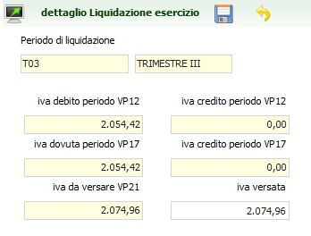
Dove, se l’iva versata non corrisponde a quella indicata, può essere modificata.
Segnaliamo e sottolineiamo due casi in cui ci sarà bisogno di intervenire correggendo l’importo:
- Importo da versare diverso dall’importo versato. Se, a seguito di un annullamento di un periodo ed alla successiva chiusura, si determina un importo da versare in misura inferiore a quello versato, il valore dell’iva versata andrà aggiornato con l’importo realmente pagato;
- Il contribuente non ha versato. Se il versamento non è stato effettuato il valore dell’iva versata va portato a ZERO.
Attenzione: la generazione della dichiarazione IVA determina l’ammontare dei versamenti periodici con la somma del campo IVA VERSATA di tutti i periodi chiusi (ad eccezione del IV trimestre). Se un versamento periodico non è stato fatto, per i motivi più disparati, l’importo dell’Iva versata va cancellato.
In presenza di un evento eccezionale (relativa casella compilata sul modello) l’ammontare dei versamenti periodici e’ dato dalla somma del campo IVA VERSATA se presente, o dalla somma del campo IVA DA VERSARE in quanto in questo caso, l’iva anche se non versata per effetto di proroghe, deve essere considerata come versata.
Acconto IVA
L’acconto IVA viene determinato dalla procedura nella misura dell’88% del campo “ultimo versamento eseguito” presente nel riquadro “acconto iva” della pagina dei dati di esercizio.
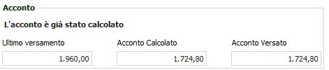
A sua volta il calcolo dell’ultimo versamento eseguito viene determinato dalla generazione della dichiarazione IVA per l’anno precedente, e da questa riportato nell’esercizio successivo. Per essere più chiari, la generazione della dichiarazione IVA 2013 determina il valore e lo va a memorizzare in questo campo. L’importo è uguale a ACCONTO VERSATO + DEBITO ANNUALE se la dichiarazione finisce a debito oppure a ACCONTO VERSATO – CREDITO ANNUALE se la dichiarazione termina a rimborso.
La funzione con la quale si determina l’acconto, soltanto massiva e da eseguire in coda all’estrazione delle ditte, è .
Attenzione: se l’acconto non viene versato è necessario CANCELLARLO dal campo “Acconto Versato”. Nel totale dei versamenti periodici da riportare in dichiarazione iva viene infatti considerato il valore di acconto versato.
In presenza di un evento eccezionale (relativa casella compilata sul modello) viene considerato l’importo dell’acconto versato o in mancanza di questo l’importo dell’acconto calcolato in quanto in questo caso, l’acconto anche se non versato per effetto di proroghe, deve essere considerato come versato.

COMUNICAZIONE ANNUALE DATI IVA

Note compilazione della comunicazione
In fase di generazione deve essere indicata la data dell'impegno per la trasmissione telematica che deve essere congrua con i tempi tecnici di trasmissione.
DOPPIA ATTIVITÀ
In caso di contabilità separate viene stampata un'unica comunicazione con la somma di tutte le attività. Nel campo codice attività viene indicato il codice dell’attività definita come principale nella maschera DGAE. Sarà cura dell’operatore verificare il volume d’affari prevalente e spostare l’indicazione dell’attività principale.
SUCCESSIONI
In caso di successioni, incorporazioni, vengono generate due distinte comunicazioni (una intestata al cessato e una a chi prosegue) ed è necessario indicare, sull'anagrafica del cessato, alcuni dati in modo che venga compilato correttamente il riquadro del dichiarante sulla comunicazione del cessato.
Nella comunicazione del cessato vengono considerati tutti i movimenti fino all'ultimo periodo liquidabile. E' il programma che calcola in automatico, in base alla data cessata attività l'ultimo periodo liquidabile (periodo precedente a quello della data cessata attività). Eccezione fatta perle ditte cessate con frequenza liquidazione annuale o per le attivita’ con in regime agevolato contabile, per le quali vengono considerati tutti i movimenti inseriti indipendentemente dalla data di decesso.
È necessario inserire nella maschera dei dati dell’esercizio DAES della ditta originata dalla successione/operazione straordinaria il collegamento con la ditta cessata. Il programma gestisce soltanto i casi di trasformazioni in cui sono coinvolti fino a due soggetti (anche con due o più attività ciascuno). Le trasformazioni dove sono coinvolti più di due soggetti non sono gestite.
I movimenti del periodo aperto del defunto devono essere inseriti sul soggetto che prosegue l'attività, solo per le ditte che non hanno frequenza liquidazione annuale e per l’attivita’ non in regime contabile agevolato

Digitazione di una comunicazione
Si entra sempre dalla ricerca delle ditte, avendo però l’accorgimento di selezionare l’opzione “tutte” in basso a destra
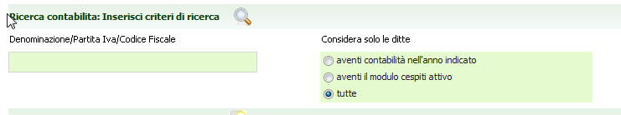
La ricerca fa vedere anche le ditte che non hanno esercizio contabile. Come sempre la ricerca si può raffinare nei modi più diversi. Se la ditta non è inserita nell’anagrafica generale andrà prima inserita.
Selezionando l’icona  si giunge alla pagina sottostante
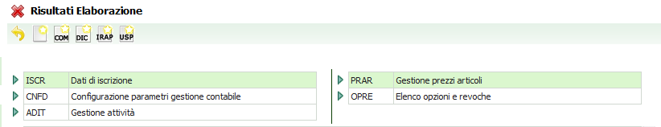
È la pagina dei aggiuntivi ai fini iva della ditta. Basterà cliccare sull’icona per avviare la digitazione della comunicazione IVA.
I campi rispettano il modello ministeriale. In basso a destra, selezionando il campo forzatura si può forzare l’invio telematico.
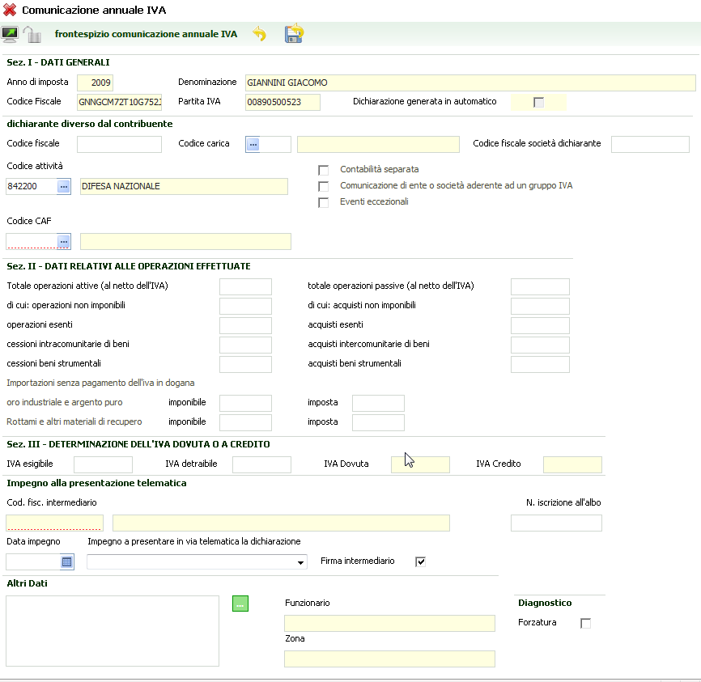
Una volta che la digitazione è effettuata nel menù dell’esercizio comparirà la dichiarazione (in basso a sinistra):
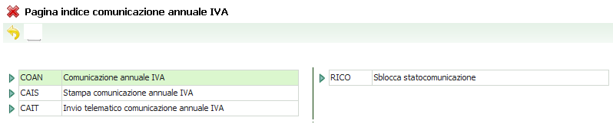
Selezionando la voce a menu si può modificare o rettificare la comunicazione. Tramite le funzioni successive è possibile procedere alla stampa ed all’invio.
Funzione CAIS.
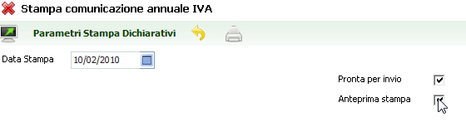
Come di consueto si può stampare in diretta o creando il PDF, come nell’esempio, spuntando “anteprima di stampa”. Una volta stampata (attenzione agli aggiornamenti della CVM) si può procedere con gli altri passaggi. La stampa di una comunicazione porta direttamente lo stato della comunicazione a “pronta per l’invio”. Se si fa l’invio tramite CED, le funzioni a carico dell’operatore terminano qui, altrimenti si passa alla funzione CAIT (attenzione, per poter fare la trasmissione telematica è necessario che l’operatore sia abilitato alla funzione nel catalogo).

Generazione di una comunicazione
La generazione di una comunicazione/dichiarazione, si può fare soltanto dalle funzioni massive in coda all’estrattore. Occorre quindi selezionare i soggetti obbligati alla comunicazione annuale, dall’estrattore delle ditte (icona ) che hanno spuntato “SI” nel tab esercizio, riquadro . Naturalmente la ricerca può anche essere maggiormente raffinata impostando gli altri parametri.
L’obbligo alla presentazione della comunicazione annuale è definito dal programma con la spunta sul campo . Sarà possibile aggiornare anche in modo massivo questo campo utilizzando la funziona AGMD, per la quale vi rimandiamo alla lettura del manuale IVA.
Fatta la selezione occorre lanciare la funzione e compilare i campi per intermediario e dichiarazione predisposta da. L’elaborazione viene accodata in bacheca e la comunicazione/dichiarazione compare nel menu in basso a sinistra 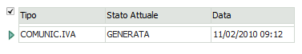.
Selezionando quella voce sarà possibile entrare nei dati generati per apportare eventuali rettifiche (ATTENZIONE, SE SI TORNA A GENERARE LA COMUNICAZIONE LE RETTIFICHE VERRANNO PERSE).
La comunicazione non prevede che siano state effettuate le chiusure; vengono pertanto esaminati tutti i movimenti inseriti, aperti o chiusi che siano. Tuttavia se ci sono periodi non chiusi viene evidenziato un messaggio Warning.
Nella maschera seguente sono evidenziati i parametri che vengono richiesti nella elaborazione massiva al comando GECA (generazione comunicazione annuale)
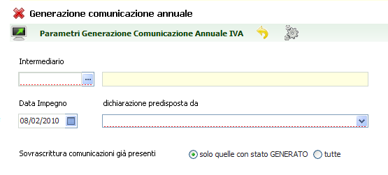
Le funzioni di stampa e di invio telematico riflettono quelle già viste nel capitolo della digitazione. Sottolineiamo soltanto che se si vuole rigenerare una comunicazione in uno stato superiore a “generata” occorre selezionare il pulsante di opzione “tutte” per abilitare la sovrascrittura.

DICHIARAZIONE ANNUALE IVA
Tutto quello che serve per la generazione della dichiarazione IVA è stato inserito sull’esercizio IVA e sui movimenti. Sull’esercizio deve anche essere indicato il tipo di dichiarazione annuale che si sta generando, Iva “AUTONOMA” o “UNICO”. Il tipo di dichiarazione sarà riporto nel FRS IVA generato ed il campo dell’esercizio sarà bloccato fino a quando il FRS della dichiarazione generata non viene cancellato. In altre parole, se si vuole cambiare il tipo di dichiarazione, questa deve essere rigenerata.
La modifica del tipo dichiarazione in anagrafica può essere fatta anche in modo massivo, attraverso la funzione AGMD, per la quale vi rimandiamo alla lettura del manuale IVA.
La generazione o la digitazione della dichiarazione IVA segue le regole consolidate della procedura, che prevedono la creazione di un frontespizio per ogni dichiarazione.
Se la dichiarazione verrà creata come dichiarazione “Autonoma” (cosa che, dopo l’emanazione della circolare 1/E del 2011 ci sembra molto probabile) avrà vita a se stante. I dati di questa dichiarazione non saranno riportati sul modello Unico, e non sarà neppure possibile, se la dichiarazione iva autonoma è presente nel sistema, inserire i dati relativi all’IVA nel FRS. Le eventuali integrative avranno anch’esse vita autonoma.
Viceversa se la dichiarazione è “Unica”, i dati iva saranno strettamente collegati con il modello Unico, secondo queste regole:
- Modello Unico in stato “azzerato”. I dati nel FRS di Unico saranno letti dalla procedura dal VX della dichiarazione IVA (per le dichiarazioni digitate sarà quindi necessario inserire anche quest’ultimo), l’operatore non li potrà modificare;
- Modello Unico in stati “modificato”, “stampato”, “pronta per invio”. I dati del FRS di UNICO sono stati salvati e non vengono più letti da IVA. Se vi sono delle modifiche al quadro VX della dichiarazione IVA, il salvataggio del quadro aggiorna i dati di Unico e cambia lo stato della dichiarazione Unico riportandolo a Modificato. Stessa cosa se la dichiarazione viene generata;
- Modello Unico in stato “inviato” “esitato”. La dichiarazione unica, inclusa quindi Iva, è bloccata, modifiche ai dati non saranno possibili se non facendo delle integrative. Per fare le integrative sarà necessario portare l’Unico a stato Esitato attraverso le funzioni della bacheca.
Gli stati della dichiarazione iva sono: GENERATA, MODIFICATA, STAMPATA, PRONTA PER INVIO, INVIATA e ESITATA.

Dati integrativi dichiarazione annuale iva

La seguente maschera, alla quale si accede dal quadro , nel menu dell’esercizio, consente di inserire i dati non gestiti nel corso dell’anno, che potranno servire per gestire alcuni casi particolari in sede di dichiarazione annuale. La maschera e’ formata da due tab: il primo per inserire alcuni dati generali, il secondo per inserire i dati degli operatori finanziari con cui si hanno eventuali rapporti.
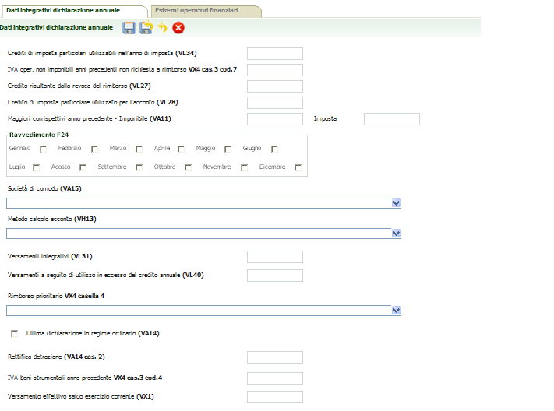

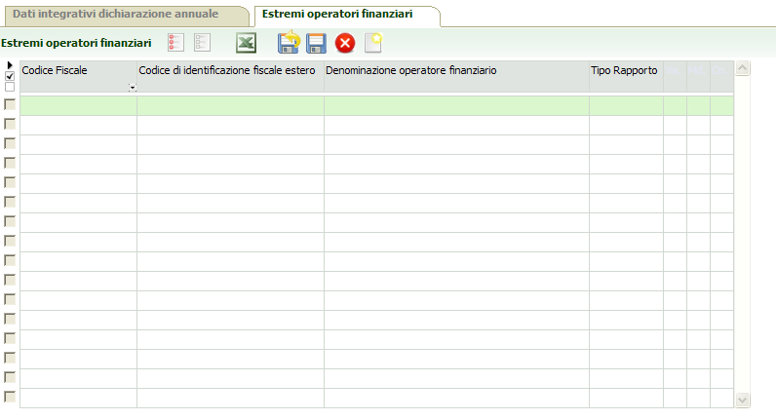

  - CRED. D'IMPOSTA PARTICOLARI UTILIZZ. NELL’ANNO DI IMPOSTA: totale credito d'imposta particolare utilizzabile. Il campo non viene stampato sul modello ma e' necessario indicarlo, se presente, per calcolare la quota di credito eventualmente utilizzabile in dichiarazione da riportare al rigo VL34. Deve essere indicato se, nella maschera dei dati integrativi dichiarazione IVA periodica dei vari periodi di liquidazione, e' presente almeno un VP18 (Crediti speciali d'imposta detratti). Se digitato non può essere inferiore al "Credito d'imposta utilizzato per l'acconto".
  - IVA OPER. NON IMPONIBILI ANNI PRECEDENTI NON RICHIESTA A RIMBORSO: se presente influisce su VX4 casella 3 per la determinazione del codice 7.
  - CREDITO RISULTANTE DALLA REVOCA DEL RIMBORSO: confluisce nel rigo VL27.
  - CREDITO D'IMPOSTA UTILIZZATO PER L'ACCONTO: confluisce nel rigo VL28 colonna 1 insieme a quello utilizzato nelle liquidazioni periodiche. Se digitato deve essere digitato anche il credito d'imposta totale.
  - MAGGIORI CORRISPETTIVI ANNO PRECEDENTE: se indicato, l'importo dell'imponibile viene riportato nel rigo VA11 colonna 1, mentre l'importo dell'imposta viene riportato nel rigo VA11 colonna 2.
  - RAVV.F24: marcare il mese corrispondente al periodo di liquidazione per il quale si e’ eseguito il ravvedimento se effettuato con delega F24 o dopo il termine del versamento ma prima della liquidazione iva del periodo. Serve per barrare la relativa casella nel quadro VH. Per i trimestrali deve essere indicato in corrispondenza del mese finale del trimestre: marzo, giugno, settembre, dicembre. Nella liquidazione deve essere indicato l’importo versato non comprensivo degli interessi e sanzione da ravvedimento.
  - SOCIETÀ DI COMODO: indicare il codice che identifica la situazione corrispondente alla società non operativa. Può assumere i valori 1, 2, 3, 4 ed il codice viene riportato nella casella VA15.
  - METODO CALCOLO ACCONTO: indicare il codice che identifica il metodo utilizzato per il calcolo dell’acconto. Può assumere i valori 1, 2, 3, 4 ed il codice viene riportato nella relativa casella del rigo VH13. Se non indicato in VH13 viene riportato il codice 1 (metodo storico)
  - VERSAMENTI INTEGRATIVI: confluisce nel rigo VL31.
  - VERSAMENTI A SEGUITO DI UTILIZZO IN ECCESSO DEL CREDITO: confluisce nel rigo VL40.
  - RIMBORSO PRIORITARIO: Se il soggetto rientra tra una delle categorie individuate per l’erogazione prioritaria dell’eventuale rimborso, indicare il codice che identifica la categoria. Può assumere i valori 1, 2, 3, 4 e viene compilato VX4 casella 4.
  - ULTIMA DICH. IN REGIME ORDINARIO: marcare il campo se si tratta dell’ultima dichiarazione in regime ordinario perché dall’anno successivo si intende avvalersi del regime per l’imprenditoria giovanile e lavoratori in mobilita’ (art. 27 D.L. 98/2011), per barrare la casella del rigo VA14 casella 1.
  - RETTIFICA DETRAZIONE: indicare l’importo della rettifica già detratta per il passaggio al regime per l’imprenditoria giovanile e lavoratori in mobilita’ da riportare nel rigo VA14 casella 2. Se indicato l’importo e’ obbligatorio marcare il campo Ultima dichiarazione in regime ordinario.

    - VERSAMENTO EFFETTIVO SALDO ESERCIZIO (VX1): Serve per determinare il rigo dell'importo versato e della eventuale eccedenza di versamento (VX3) nel caso in cui ci si sia comportati in modo differente rispetto al risultato della dichiarazione IVA ANNUALE.
Nel caso in cui si sia effettuato un versamento superiore a quello determinato dalla dichiarazione IVA ANNUALE indicare l'importo effettivamente versato.

- ESTREMI OPERATORI FINANZIARI: nella relativa pagina e’ possibile inserire tutti gli estremi degli operatori finanziari con cui si hanno avuto rapporti. Con tali dati viene compilata la sezione 3 del quadro VA.
Generazione Dichiarazione Annuale IVA

La dichiarazione annuale iva può essere digitata o generata massivamente in uscita dalla ricerca delle contabilità (funzione GEDI), avendo cura di selezionare l’anno d’imposta per il quale si vuole presentare la dichiarazione, tale funzione attiva la seguente maschera di richiesta:
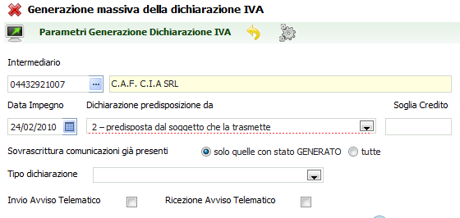
Oltre all’abbinamento dell’intermediario la maschera consente di pilotare una eventuale sovrascrittura nel caso di precedente generazione. La soglia del credito consente di pilotare le richieste di rimborso (fino a quella soglia l’importo viene tenuto a credito, oltre viene posto automaticamente a rimborso). Le caselle del quadro VX relative al rimborso verranno compilate automaticamente per le ditte che avranno del credito oltre la soglia. L’elaborazione viene accodata in bacheca.
Il filtro “tipo dichiarazione” può essere lasciato senza valore ed in questo caso verrà generata una dichiarazione ordinaria. Se per il soggetto dichiarante è presente una dichiarazione in stato INVIATA o ESITATA questo filtro potrà essere popolato ed in questo caso verranno generate dichiarazioni:
  - integrative
  - integrative a favore
  - correttive
Mentre un dichiarativo ordinario aggiorna il dato IVA nell’anno esercizio contabile dell’anno successivo, ma soltanto se non vi sono dei trimestri (o dei mesi) chiusi, i dichiarativi non ordinari (integrativi, integrativi a favore, correttivi) non aggiornano il saldo IVA anno precedente nell’anno esercizio successivo, lasciandosi preferire, data la delicatezza e dato il fatto che gli integrativi si possono presentare fino a quattro anni successivi, l’aggiornamento manale del’operatore, se necessario ed opportuno. E’ possibile generare fino a due dichiarazioni integrative (tra integrativa e integrativa a favore) e due duchiarazioni correttive.
Una volta che la dichiarazione è generata, trovate nella maschera dell’attività/esercizio una apposita riga che consente di entrare nella dichiarazione
e di intervenire sui dati generati.
Attenzione: ogni volta che si “genera” si perdono eventuali rettifiche apportate.

Rapporti F24 - generazione dichiarazione IVA
Rispetto ad F24 la generazione della dichiarazione IVA effettua una operazione molto importante, che è quella di azzeramento degli eventuali crediti residui dell’anno dichiarazione. Quindi, se generiamo una dichiarazione iva per l’anno di imposta 2013 la fase di generazione andrà ad “azzerare “ gli eventuali crediti annuali del 2012, che naturalmente non saranno più spendibili perché incorporati nella dichiarazione 2013.
Se vi sono delle deleghe inserite in F24, nelle quali vengono compensati dei crediti iva, e queste non sono state portate a stato pagato, la generazione della dichiarazione sarà bloccata. Se le deleghe non sono a stato pagato infatti non si ha un credito residuo definitivo e l’azzeramento non può essere fatto.
Dall’operazione di azzeramento si può tornare indietro soltanto cancellando il FRS della dichiarazione iva generata. Si deve materialmente andare dentro il FRS e cliccare sul pulsante rosso. Si può cancellare soltanto fino allo stato di Pronta per invio. La cancellazione annulla l’azzeramento e rende di nuovo disponibile il credito dell’anno precedente, quindi attenzione.

Messaggi di generazione.
La generazione della dichiarazione produce dei messaggi che riepiloghiamo brevemente, almeno i principali:
Secondo quanto riportato nel DAES il tipo dichiarazione IVA è Modello UNICO, ma non è stato trovato questo tipo di dichiarativo. I dati IVA di Unico saranno inseriti alla creazione del FRS di UPF o USP.
Il messaggio sta a significare che la generazione della dichiarazione IVA non ha potuto aggiornare i dati IVA nel FRS di Unico, cosa che comunque sarà fatta in automatico dalla creazione del FRS di UNICO.
Non esistono chiusure nell'anno, aggiornato anno esercizio 2013.
Dal momento che non sono state fatte chiusure, il programma aggiorna il dato del credito e del debito iniziale. Questo messaggio si avrà soltanto se è già stato creato l’anno di esercizio successivo, altrimenti no.
Valore presente: Credito compensazione F24 euro …
Valore caricato: Debito euro …..
Valore caricato: Credito euro ….
Sono i messaggi con i quali si comunica cosa è stato inserito nel DAES come risultato della dichiarazione IVA.
Il credito è stato stornato di 29183.86 a decorrere dal 31/03/2013.
Messaggio con il quale si comunica che il credito dell’anno dichiarazione (es. credito 2012 per dichiarazione presentata nel 2013) presente in F24 viene azzerato in modo che non sia più disponibile per compensazioni. Lo storno verrà inserito in data immediatamente successiva all’ultima delega fatta. È opportuno che le deleghe siano tutte in stato PAGATO.
Errore bloccante:L’importo del credito non è stato stornato in quanto sono presenti deleghe stampate o inviate a partire dal 04/02/2012
Messaggio con il quale si comunica che essendoci deleghe in uno stato non modificabile e non definito, la generazione della dichiarazione non è in grado di azzerare il credito residuo IVA e di conseguenza non è possibile generare la dichiarazione stessa. È necessario portare le deleghe stato PAGATO per poter procedere. L’alternativa a questo sarebbe quella di avere una dichiarazione iva 2013 generata ed un credito 2012 sempre disponibile.
Attenzione: il credito verrà inserito soltanto nel campo “credito in compensazione F24”. Chi vuole destinarne una parte alla compensazione verticale, deve farlo manualmente. Ricordiamo che il credito totale della ditta è quello che risulta dalla somma delle due voci di credito in DAES.
Digitazione o rettifica della dichiarazione annuale iva
Per la digitazione si entra sempre dalla ricerca delle ditte, avendo però l’accorgimento di selezionare l’opzione “tutte” in basso a destra
La ricerca fa vedere anche le ditte che non hanno esercizio contabile. Come sempre la ricerca si può raffinare nei modi più diversi. Se la ditta non è inserita nell’anagrafica generale andrà prima inserita.
Selezionando l’icona si giunge alla pagina sottostante
È la pagina dei aggiuntivi ai fini iva della ditta. Basterà cliccare sull’icona per avviare la digitazione del FRS della dichiarazione IVA.
Una volta salvato il FRS il programma si posiziona sul primo quadro della dichiarazione annuale, il quadro VA, da dove si inizia la compilazione della dichiarazione.
Attenzione: la digitazione della dichiarazione iva non richiede di inserire nessun anno esercizio e nessuna attività. Il tipo dichiarazione iva andrà specificato nel FRS della dichiarazione.
Entrando nella dichiarazione si accede come prima cosa ai dati di frontespizio:
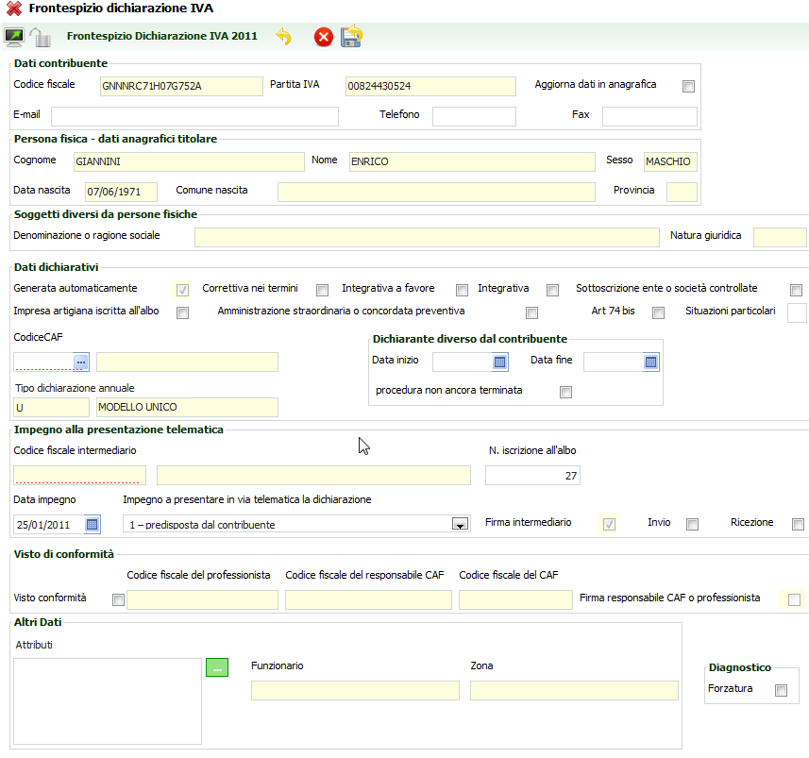
Il frontespizio consente di impostare i campi previsti nell’ipotesi di dichiarazione iva autonoma, ma è comunque presente anche nelle ipotesi di dichiarazione iva che deve essere allegata ad unico.
Il campo forzatura serve per forzare i controlli del diagnostico SOGEI dell’allegato iva (nei casi in cui emergano errori comunque “forzabili”).
Uscendo dal frontespizio con la freccia gialla (o cliccando sul salva ed esci) arriviamo nella pagina della dichiarazione, dalla quale è possibile accedere ai vari intercalari.
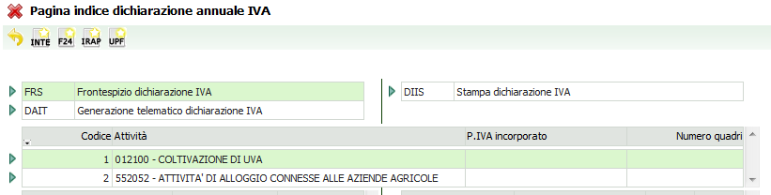
La navigazione segue le regole consuete. Per sapere quale intercalare stiamo guardando occorre sempre fare riferimento alla barra di navigazione, dove vediamo l’attività esercitata.
Entrando in un intercalare ci troviamo automaticamente nel quadro VA.
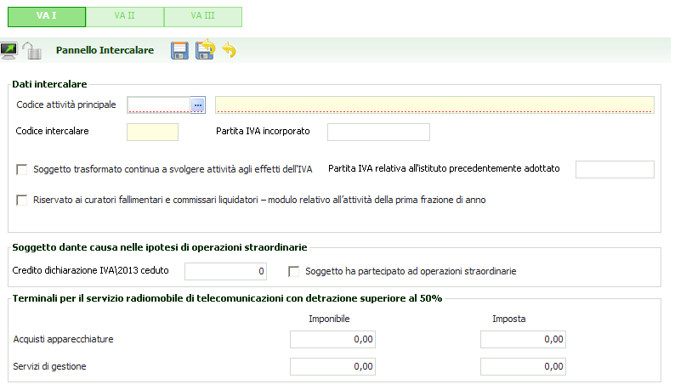
Alcuni campi del VA sono compilabili soltanto dall’interno della dichiarazione. Il VA si compone, come nel modello, di tre sezioni.

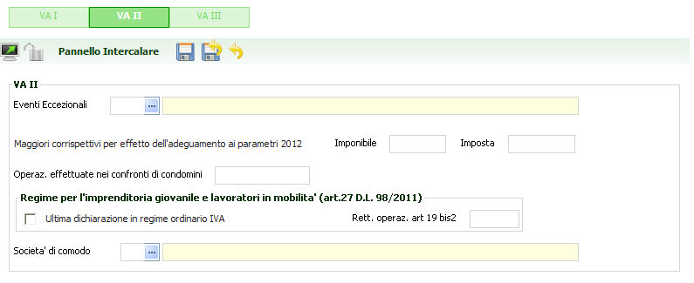
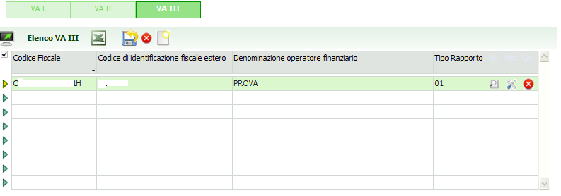

Per navigare nei quadri successivi è possibile, in uscita dal VA, andare all’elenco dei quadri, oppure, esplodere la voce nel menu verticale di sinistra.
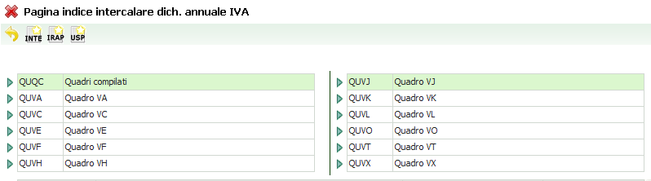
Il quadro QUQC è l’elenco dei quadri compilati, nel caso di dichiarazione digitata, va obbligatoriamente compilato. Gli altri quadri rispecchiano fedelmente il modello della dichiarazione. Il quadro VX viene sempre creato. Sarà poi utilizzato o meno a seconda della tipologia di dichiarazione (U o A). Alcuni quadri saranno compilabili soltanto sul primo intercalare, come nel modello ufficiale.

Attenzione: è sempre necessario inserire il quadro VX perché il quadro viene utilizzato dalle funzioni di dialogo fra Unico ed Iva per gli importi da riportare nel quadro RX di UNICO. Per maggiori dettagli controllare il manuale di Unico al capitolo del FRS.

La stampa della dichiarazione avviene dalla funzione DIIS, dal puntuale o dalle funzioni massive a seguito dell’estrazione dei soggetti.

Funzioni massive dichiarazione IVA
La dichiarazione IVA ha un proprio estrattore, in coda al quale si possono fare le operazioni massive successive alla generazione. L’estrattore è identificato dall’icona 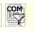. I parametri di estrazione che devono essere selezionati devono fare riferimento alle dichiarazioni.
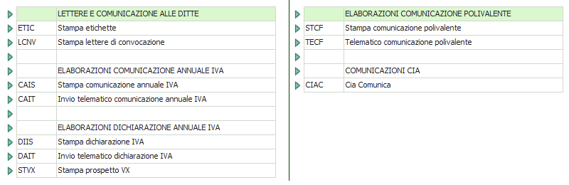
La funzione DIIS, richiamabile anche dal menu della ditta, serve per stampare la dichiarazione. Nel caso di dichiarazione Unica, la stampa sarà possibile anche dalle funzioni di stampa di Unico.
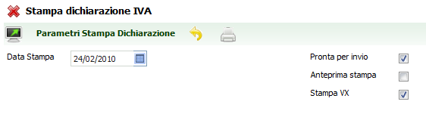
Occorre scaricare la CVM aggiornata.
La funzione DAIT, richiamabile anche dal menu della ditta, serve per fare il trasferimento telematico della dichiarazione. In caso di dichiarazione Unica il trasferimento telematico sarà fatto unitamente con Unico. Sarà possibile creare il file in via provvisoria per provare il DGN Sogei.

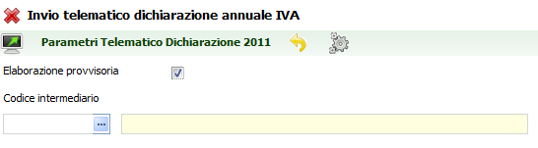

Funzione MOCA

Nel caso in cui non si sia provveduto a marcare con la causale riga A le operazioni di cessione agricola verso cooperative od enti che operano in regime speciale. Analogamente alla procedura NIVA, abbiamo realizzato un programma di impostazione automatica di questo dato che opera in uscita all’ ESTRATTORE MOVIMENTI. Questa funzione massiva si chiama MOCA e imposta la causale A a tutti i movimenti estratti che hanno %di compensazione identica alla %iva, indipendentemente dal fatto che il cliente sia stato definito come “cooperativa o ente operante in regime speciale” (questo è un campo dell’anagrafica cliente). Tuttavia nel caso delle cessioni con aliquota al 4 l’impostazione viene fatta solo nel caso che questo campo del cliente sia vero.

Versamento/credito – aggiornamento esercizio anno 2014, aggiornamento F24
Innanzitutto ribadiamo che la generazione della dichiarazione porta automaticamente, con un messaggio che viene dato direttamente in sede di generazione, all’azzeramento del credito iva presente in F24 riferito all’anno precedente (es. generando la dichiarazione 2013 si azzera il credito targato 2012). L’azzeramento non è gestibile dall’operatore, che comunque lo vede evidenziato nella colonna “compensazione diretta” dello specchietto dei crediti di F24 (dove vanno a finire anche gli storni del credito annuale utilizzati da iva per la compensazione interna) ed anche nel quadro “STOC”. Da quel momento il credito dell’anno precedente non sarà più disponibile su F24.
Aggiornamento automatico DAES anno successivo.
La generazione della dichiarazione IVA aggiorna automaticamente il campo 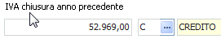 della maschera DAES dei dati di esercizio, sia che si tratti di debito o di credito. Se l’anno di esercizio non è ancora aperto viene creato.
Il credito viene inserito come “destinato a compensazione F24”. Ciò significa che la procedura gestirà il credito utilizzandolo per abbattere il debito periodico (senza riportare l’importo su F24, internamente ad IVA) e per compensare eventuali deleghe su F24. Se si vuole modificare questa destinazione, in tutto od in parte, è necessario intervenire sulla pagina DAES, sezione ALTRI DATI.
Il credito totale disponibile è quello che risulta dalla somma dei due campi:
Il secondo campo (compensazione verticale) si attiva soltanto se nel prima campo è inserito un Credito (basta anche la C di credito e importo zero). Se per esempio il credito totale è di euro 14000, ma si vuole utilizzare in compensazione soltanto 9900, la compilazione dovrà essere la seguente:
L’aggiornamento del credito manualmente nel quadro VX della dichiarazione, o la generazione della stessa, aggiorna anche il credito sul DEAES dell’anno esercizio successivo. Eventuali modifiche fatte verranno sovrascritte.
Aggiornamento automatico F24.
La generazione della dichiarazione IVA (dall’anno 2014) aggiorna direttamente l’importo del debito o del credito sul modello F24. In sede di generazione saranno forniti messaggi informativi sulle operazioni fatte anche su F24.
Il credito/debito verrà in inserito nella data di default 16.03.(dell’anno di scadenza del versamento). Se vi sono dei crediti preesistenti, inseriti ad esempio per iniziare ad utilizzare il credito in compensazione, questi verranno sovrascritti.
Nel caso in cui il trasferimento del credito su F24 sia corretto il messaggio è simile a quelo riportato sotto:
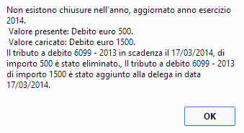
In questo caso era già presente un versamento su F24 a stato “da elaborare” , quindi questo viene rimosso e viene inserito l’importo aggiornato.
Per maggiori dettagli sull’aggiornamento di F24 rimandiamo alla lettura del paragrafo “Passaggio del credito/debito annuale iva ad F24” del manuale della contabilità iva.
Nel caso in cui esista una delega per il tributo 6099, con anno di riferimento pari all’esercizio per cui si sta generando la dichiarazione, a stato non consolidato (STAMPATO – INVIATO), l’aggiornamento di F24 non è possibile. La procedura segnalerà questa evenienza con il messaggio:
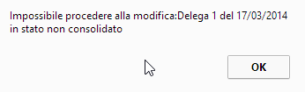
Se è la prima volta che la dichiarazione viene generata l’errore comporta l’impossibilità di generare la dichiarazione e di aggiornare od inserire i dati sul quadro DAES, aggiornamento che dovrà essere fatto manualmente, portando la delega a pagato od annullandola e modificando il dato del credito/debito bel DAES. Se la dichiarazione era già stata generata questa viene aggiornata con i nuovi dati, così come verranno aggiornati i dati del DAES che non sono collegati con F24. Resta fermo che si dovranno aggiornare gli importi del credito e del debito manualmente.
Quanto descritto sopra sul passaggio ad F24 non si verifica se non ci sono variazioni nella determinazione del debito e del credito.
L’aggiornamento di F24 e del DAES avvengono sia in sede di generazione della dichiarazione IVA, sia in sede di aggiornamento del DAES. È importante ricordare che se vi sono delle chiusure periodiche effettuate sull’anno di esercizio successivo all’anno della dichiarazione iva, l’aggiornamento del DAES e di F24 sarà fatto esclusivamente nel caso di debito. Se si tratta di un credito è necessario che non sia stata effettuata la chiusura del primo periodo.
Aggiornamento del quadro VX.
Nel caso in cui si aggiorni manualmente il quadro VX vale tutto quello detto sopra. Se è possibile quindi agire in F24 per aggiornare gli importi del debito o del credito verrà aggiornata la dichiarazione, l’importo del debito o del credito sui dati dell’anno di eserciizo (DAES) e su F24.
Nel caso in cui F24 non sia aggiornabile verrà aggiornata la sola dichiarazione IVA.
Regole di generazione della dichiarazione annuale
La dichiarazione annuale iva viene generata elaborando tutti i movimenti inseriti nel corso del 2013 secondo le seguenti regole:
Tutte le ditte (PERSONE FISICHE - SOCIETÀ) devono compilare il MODELLO DI DICHIARAZIONE IVA composto da un modulo contenente i dati contabili e altri dati relativi all'attività svolta e contenente anche, nel quadro VX, alcune caselle da compialre solo nel caso di richiesta del rimborso dell’eventuale IVA a credito. Per le dichiarazioni UNICO - IVA non deve essere compilato il frontespizio, in quanto e' quello di UNICO che viene stampato dalla dichiarazione redditi.
Il modulo e' composto da più fogli contenenti i QUADRI VA - VC - VD - VE - VF - VJ - VH - VK - VL – VT - VX - VO e deve essere compilato da tutte le ditte. Il quadro VX, che deve essere compilato solo in caso di presentazione dell'IVA AUTONOMA e solo sul modulo della ditta dichiarante, viene comunque gestito per la determinazione dell'IVA a debito o a credito e contiene il riepilogo dei dati di tutte le ditte interessate.
Le ditte con più attività (CONTABILITÀ SEPARATE ART. 36) devono compilare tanti MODULI quante sono le contabilità separate.
In ogni modulo vengono compilati i quadri VA SEZ. 1, VE, VF, VJ, VL SEZ. 1 contenenti i dati relativi ad ogni singola attività. I quadri VA SEZ. 2 e SEZ.3, VC, VD, VO, VH, VL SEZ. 2, VL SEZ. 3, VK, VT e VX vengono compilati solo sul modulo dell’attività principale e contengono il riepilogo dei dati di tutte le attività.
In caso di TRASFORMAZIONI (successioni, fusioni, regolarizzazione delle comunioni agricole in ditte individuali, ecc...) il contribuente dichiarante deve compilare tanti moduli quanti sono i soggetti interessati alla trasformazione, compreso quello del dichiarante stesso.
In ogni modulo vengono compilati i quadri VA SEZ., VE, VF, VJ, VL SEZ. 1 contenenti i dati relativi alla singola attività a cui si riferisce il modulo. I quadri VA (SEZ. 2 e SEZ.3), VC, VD, VH, VK, VL (SEZ.2 e SEZ. 3), VO vengono compilati sia sul modulo dell’attività principale della ditta incorporante che sul modulo dell’attività principale della ditta incorporata considerando in ognuno la somma di tutte le attività della ditta a cui si riferisce il modello. I quadri VT e VX vengono compilati solo sul modulo dell’attività principale della ditta incorporante e contengono il riepilogo di tutte le attività sia della ditta incorporante che della ditta incorporata.
Il modulo viene stampato per ogni singola attività e in caso di trasformazione (successioni, regolarizzazioni, ecc...) viene stampato per ogni singola attività sia della ditta incorporante che della ditta incorporata.
Per i soggetti con più attività, tra cui la secondaria esonerata, il modello dell'attività esonerata non viene stampato.

In caso di successione/trasformazione i movimenti del periodo aperto della ditta incorporata non vengono considerati nel relativo modulo, in quanto inseriti anche sulla ditta incorporante per essere totalizzati sul modulo di quest’ultima. Se la successione e' avvenuta prima di chiudere il primo periodo (mese di gennaio o 1 trimestre) il modulo del deceduto viene comunque stampato con i soli dati di rilevanza anagrafica.
Fa eccezione il caso di successione/trasformazione di soggetti con frequenza liquidazione Annuale o con attivita’ in “Regime contabile agevolato”, per i quali sul modello del deceduto vengono considerati tutti i movimenti fino alla data del decesso, e sul modello dell'erede tutti e solo i suoi movimenti.

Riportiamo qui di seguito alcune norme generali che riguardano aspetti comuni a tutti i moduli:

    - Vengono trattati tutti i movimenti stampati in effettivo, sui registri o totalizzati ai fini della liquidazione (fatture con flag liquidazione periodo precedente attivo che hanno il periodo di stampa) escluso i movimenti generici, i movimenti con tipo codice note 99 (movimenti di sola annotazione), i movimenti con tipo codice note 03 ed i movimenti con tipo nota iva 20 (quest’ultimi non vengono riportati in nessun rigo della dichiarazione IVA in quanto riferendosi ad operazioni non occasionali, sia operazioni esenti che imponibili, comportano la compilazione della sezione 3 del quadro VF e il calcolo della proporzione che si è deciso di non gestire.
    - Per le attività per cui si dovrebbe stampare la dichiarazione, in assenza di movimenti, vengono stampati i soli dati di rilevanza anagrafica.
    - Arrotondamenti: se non diversamente indicato tutti i conteggi sono arrotondati all'unità di EURO con la regola 0,49=0 >0,49=1. Prima vengono arrotondati al centesimo di EURO e poi all'unità di EURO.
    - Per tutti i movimenti che devono essere totalizzati con ripartizione di aliquota (ordinaria o di compensazione), nel caso il quadro non preveda l'aliquota del movimento (il movimento e stato registrato con un'aliquota non ammessa), il programma assegna il movimento all' aliquota PIÙ VICINA (> o < a seconda della minor differenza).
    - In questo caso l'imposta viene ricalcolata in base all'aliquota attribuita, e la differenza, tra imposta ricalcolata e imposta indicata nel movimento, viene messa nella casella "variazioni e arrotondamenti d'imposta" del relativo quadro.
    - Nel programma di generazione, viene chiesto di digitare un importo-soglia (in unità di EURO). Il programma, automaticamente, decide che se si resta sotto la soglia viene riportato tutto a credito, altrimenti se viene raggiunta o superata la soglia, allora viene chiesto il rimborso e compilate le relative caselle del quadro VX.
    - La data di CESSAZIONE DELLA DITTA (se anno data cessazione ditta = anno esercizio) prevale su qualsiasi indicazione di soglia e in caso di credito genera sempre il rimborso, ad eccezione dei casi di successione in cui non deve essere considerata prevalente la data di cessazione della ditta incorporata, ma il rimborso deve seguire le normali regole, in quanto e' in capo alla ditta incorporante.
    - Perché l’importo sia considerato versato deve esistere il campo IVA-VERSATA nei riepiloghi dei versamenti periodici.
    - Alcune righe del modello non vengono generate automaticamente in quanto non sono presenti i dati utili per la loro gestione. E' cura dell'operatore verificare se sono da compilare manualmente ed in tal caso è possibile integrare questi dati, soprattutto per la trasmissione telematica, entrando in modifica della dichiarazione generata.
    - Per i soggetti con Regime IVA = "A" o "F" in presenza di operazioni esenti (VE33>0) viene barrata sempre la casellina "Operazioni esenti occasionali", rigo VF53. Se non fossero occasionali e' necessario togliere manualmente la barratura della casellina attraverso la funzione di rettifica dichiarazioni generate.
- Se il versamento dell'acconto e' stato effettuato dopo la data di scadenza con il ravvedimento, nel campo ACCONTO della maschera di esercizio deve essere indicato l'importo dell'acconto effettivamente versato senza interessi per ravvedimento.
Riporto di eventuali crediti.
I dati che vengono memorizzati e calcolati sono i seguenti:
- CREDITO da chiusura anno precedente (CREDITO INIZIALE): se digitato importo-soglia e si resta sotto la soglia per cui viene riportato tutto a credito, quest'ultimo verrà memorizzato come credito iniziale; se invece viene raggiunta o superata la soglia e viene chiesto il rimborso, viene memorizzato il saldo 0 o il credito residuo (caso di rimborso + credito) come credito iniziale. In presenza sia di Debito che di Credito da riportare in compensazione (VX1 > 0 e VX5 > 0) generato da un'eccedenza di versamento viene memorizzato il credito da riportare in compensazione (VX5) in quanto e' questo il risultato finale della dichiarazione. Il credito iniziale verrà riportato nell'anno esercizio 2014 nel campo "IVA DA CHIUSURA ANNO PRECEDENTE”.
- DEBITO da chiusura anno precedente in presenza di solo debito da dichiarazione (VX1 > 0 e VX5 = 0), tale importo viene riportato nel campo "IVA DA CHIUSURA ANNO PRECEDENTE” nell'anno esercizio 2014.
- IVA A CREDITO 2012. In presenza del credito nel campo "IVA a credito 2012", nell’esercizio dell’anno d’imposta (credito iniziale del 2013), viene riportata, nel nuovo anno esercizio nel campo "IVA A CREDITO 2013”", la differenza tra il campo “IVA a credito 2013” dell’anno d’imposta e il rigo VL9. In caso di trasformazione e’ la differenza tra la somma dei dati sia dell’attività incorporata che dell’attività incorporante.
ULTIMO VERSAMENTO ESEGUITO, che verrà riportato nel relativo campo dell'anno esercizio 2014 e che viene calcolato solo per i soggetti con frequenza liquidazione trimestrale e mensile (esclude i soggetti con frequenza liquidazione A – annuali). L’importo viene così determinato:
- Se trimestrale e campo VL33 (credito ) > 0 viene riportata la differenza (se positiva) fra acconto versato e VL33. Se si considera l'acconto versato e sui dati integrativi dichiarazione iva annuale iva e' presente un importo nel campo "CREDITO D'IMPOSTA UTILIZZATO PER L'ACCONTO", questo importo viene sommato all'importo dell'acconto versato prima di effettuare il calcolo dell'ultimo versamento.
- Se trimestrale e campo VL32 (debito ) > 0, o comunque = 0 nel caso non si origini versamento, viene riportato VL32 + acconto versato. Se si considera l'acconto versato e sui dati integrativi dichiarazione iva annuale iva e' presente un importo nel campo "CREDITO D'IMPOSTA UTILIZZATO PER L'ACCONTO", questo importo viene sommato all'importo dell'acconto versato prima di effettuare il calcolo dell'ultimo versamento.
- Se mensile, o trimestrale tenuto alla presentazione della liquidazione del 4° trimestre (e’ attivo il flag obbligo liquidazione IV trimestre nei dati dell’esercizio contabile) viene riportato il valore di VP17-debito dell'ultimo periodo (mese di Dicembre o 4° trimestre) se presente il relativo importo versato.
Nel caso in cui non ci sia il versamento nei dati dell’ultimo periodo di liquidazione (non indicato l’importo versato) perché versato in acconto un importo superiore al debito del periodo, se presente acconto versato e se presente importo nel campo “CREDITO D’IMPOSTA UTILIZZATO PER L’ACCONTO” neli dati integrativi dichiarazione iva annuale, viene riportato comunque il valore di VP17-debito se la somma di entrambi gli importi (acconto e credito utilizzato per l’acconto) e’ maggiore o uguale a VP17. L’importo indicato nel campo CREDITO D’IMPOSTA UTILIZZATO PER L’ACCONTO viene considerato solo se presente anche l’acconto versato.
In caso di trasformazione, per i trimestrali, e' necessario determinare se si e' in presenza di debito o credito in base al VX1 o al VX2. Se VX1 (iva da versare) > 0 si determina se credito o debito applicando la formula VX1 + somma dei VL34 dei vari moduli - somma dei VL36 dei vari moduli; se l'importo risultante e' positivo allora si e' in presenza di debito, se l'importo risultante e' negativo allora si e' in presenza di credito.
Se VX2 (iva a credito) > 0 si determina se credito o debito applicando la formula VX2 - somma dei VL34 dei vari moduli + somma dei VL36 dei vari moduli; se l'importo risultante e' positivo si e' in presenza di credito, se l'importo risultante e' negativo allora si e' in presenza di debito.
In presenza di credito l'ultimo versamento eseguito viene calcolato come se ci fosse VL33 > 0, solo che invece di utilizzare VL33 viene utilizzato l'importo calcolato come sopra descritto in valore assoluto. In presenza di debito viene calcolato come se ci fosse VL32 > 0 solo che invece di VL32 viene utilizzato l'importo calcolato come sopra descritto in valore assoluto.
PLAFOND ESPORTAZIONE: Calcolato sulla base di tutte le attivita’ in REGIME IVA normale. Se la somma dei campi VE30 di tutti i moduli relativi ad attivita’ in regime iva normale >= al 10% della somma dei VE40 di tutti i moduli relativi ad attivita’ in regime iva normale, viene memorizzato la somma dei VE30 e sarà riportato nel relativo campo dell'anno esercizio 2014.

GENERAZIONE ESERCIZIO CONTABILE

La funzione consente di creare massivamente un anno di esercizio, prima che vengano effettuate le chiusure annuali (dichiarazione annuale iva. (La dichiarazione annuale iva infatti se non trova l’esercizio relativo all’anno successivo a quello che sta chiudendo effettua automaticamente l’apertura). Questa funzione serve in particolare ad inizio anno per consentire l’avvio delle registrazioni dei mensili o l’emissione dei documenti contabili.
